**LAPORAN UJIAN TENGAH SEMESTER**

**PRAKTIK PEMROGRAMAN PYTHON**

APLIKASI DATABASE PYTHON



# Disusun oleh :

Afif Khalid Fadhillah

(V3922001)

# Dosen :

Yusuf Fadlila Rachman, S.Kom, M.Kom

PS D-III TEKNIK INFORMATIKA SEKOLAH VOKASI UNIVERSITAS SEBELAS MARET 2023

**HASIL RUNNING**

Insert Data

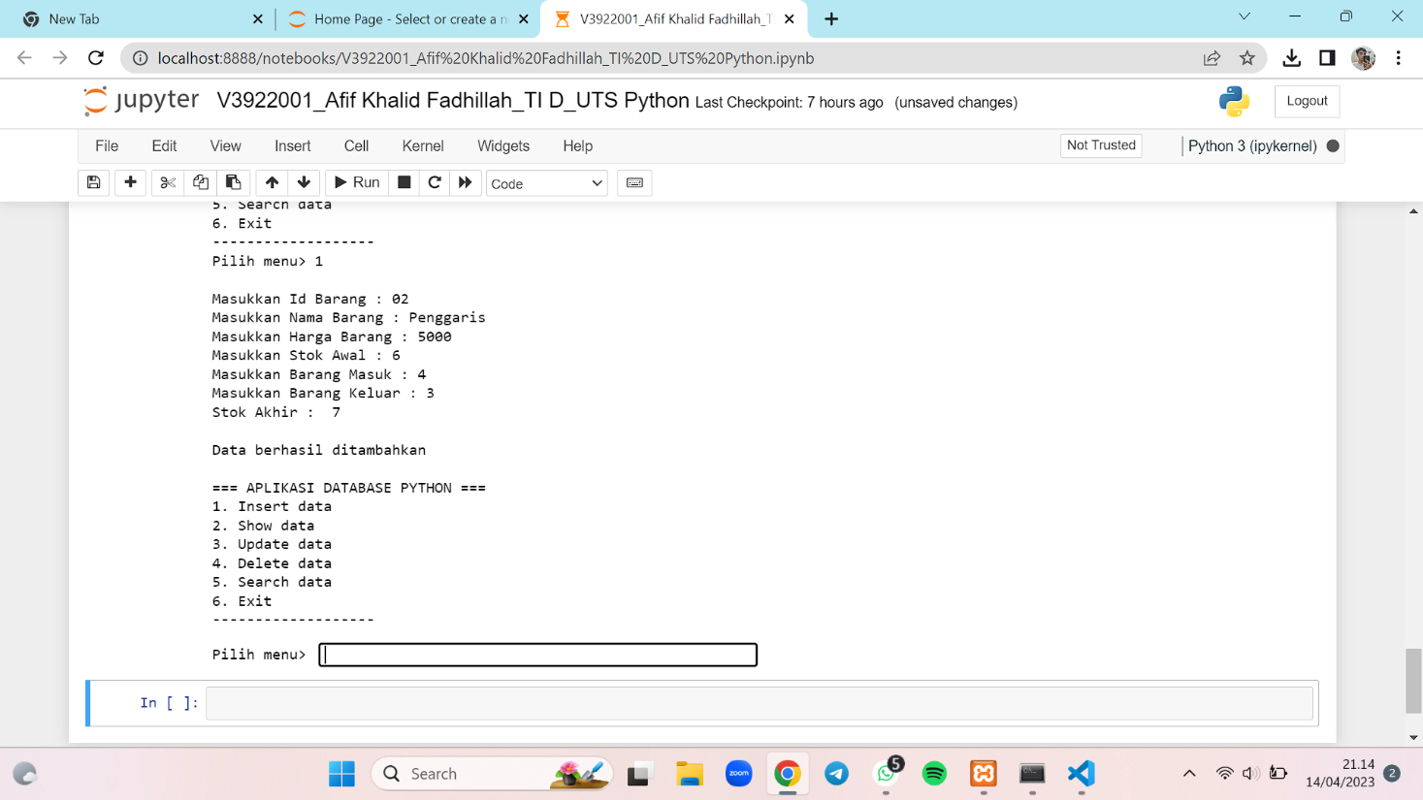

Show Data

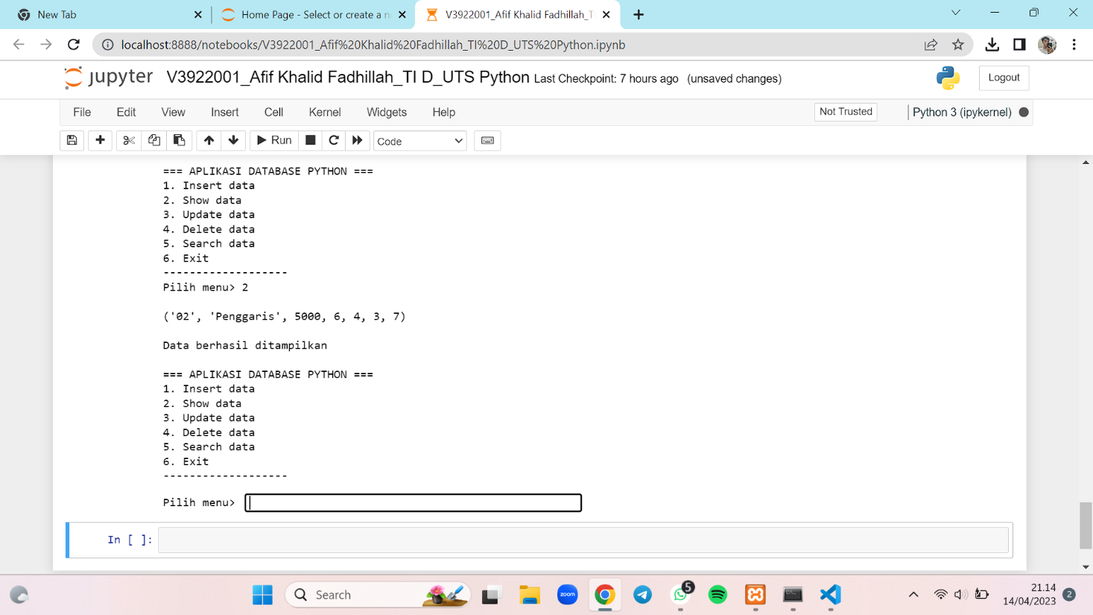

Update Data

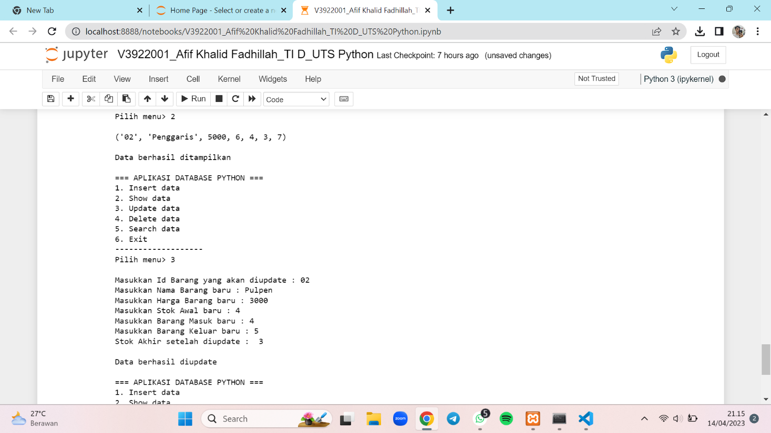

Delete Data

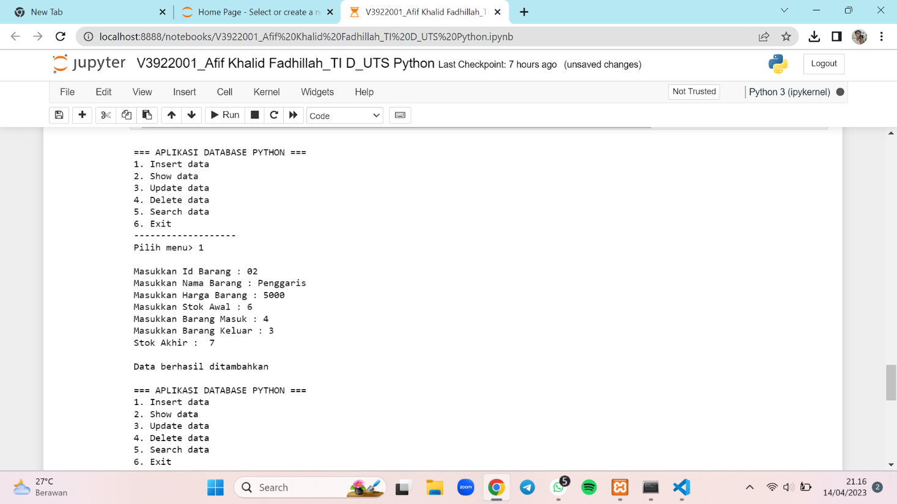

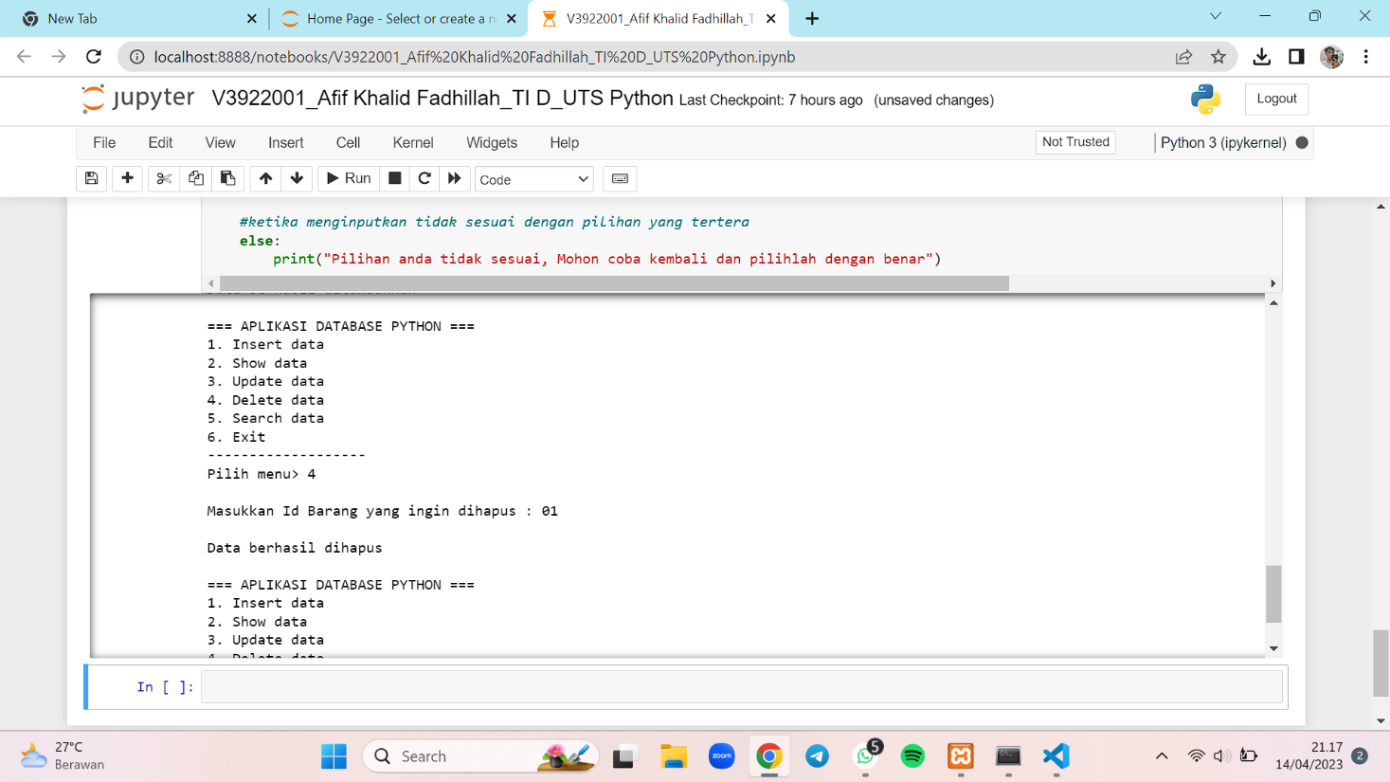

Search Data

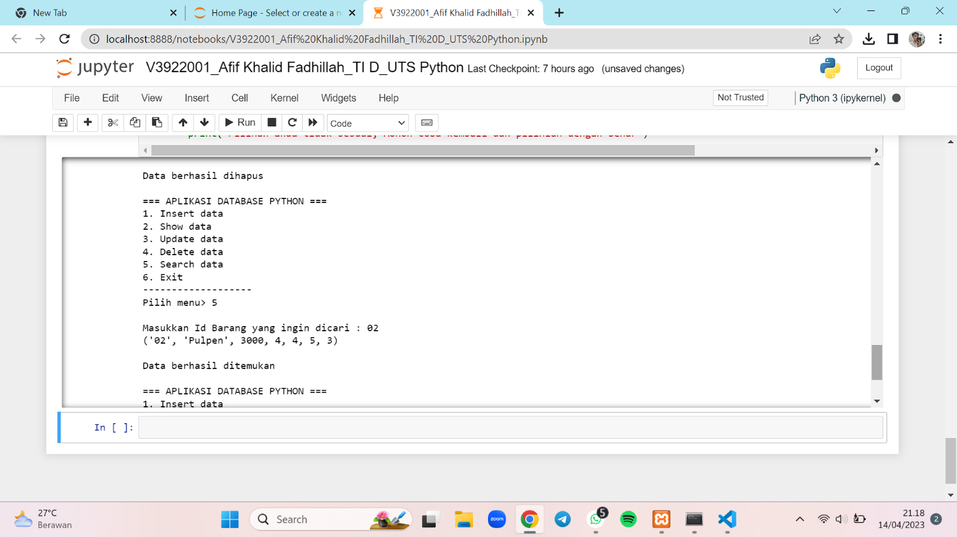

Exit

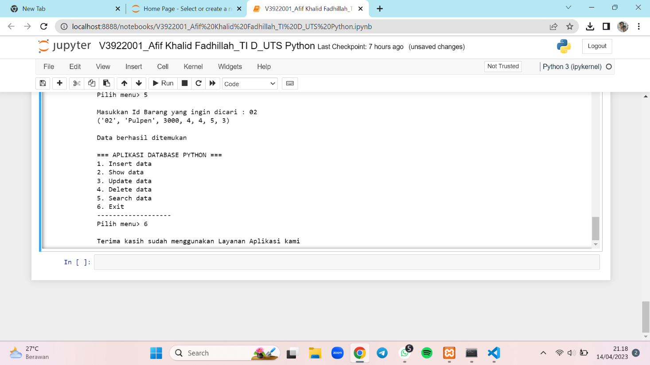

**PENJELASAN PROGRAM**

Membuat Database

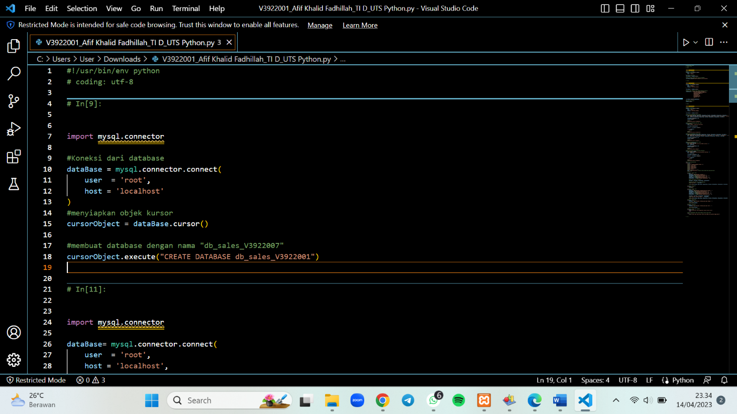

Membuat Tabel

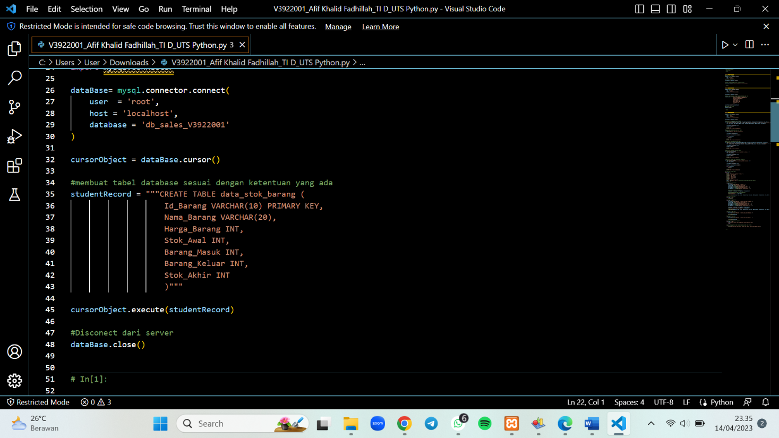

Fungsi Menambahkan Data

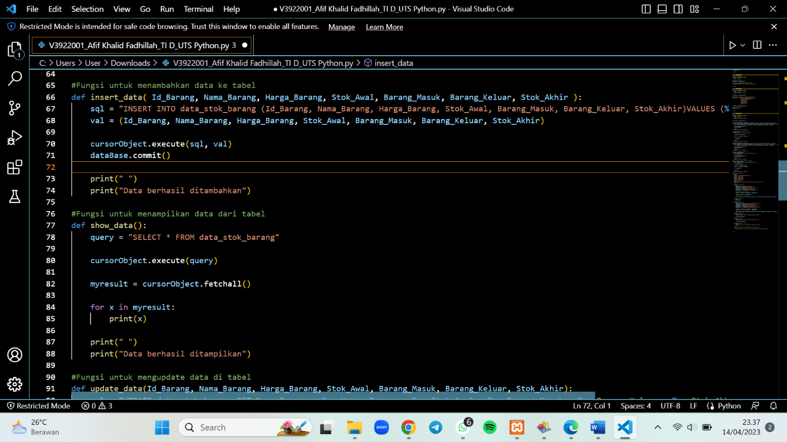

Fungsi Menampilkan Data



Fungsi Merubah Data

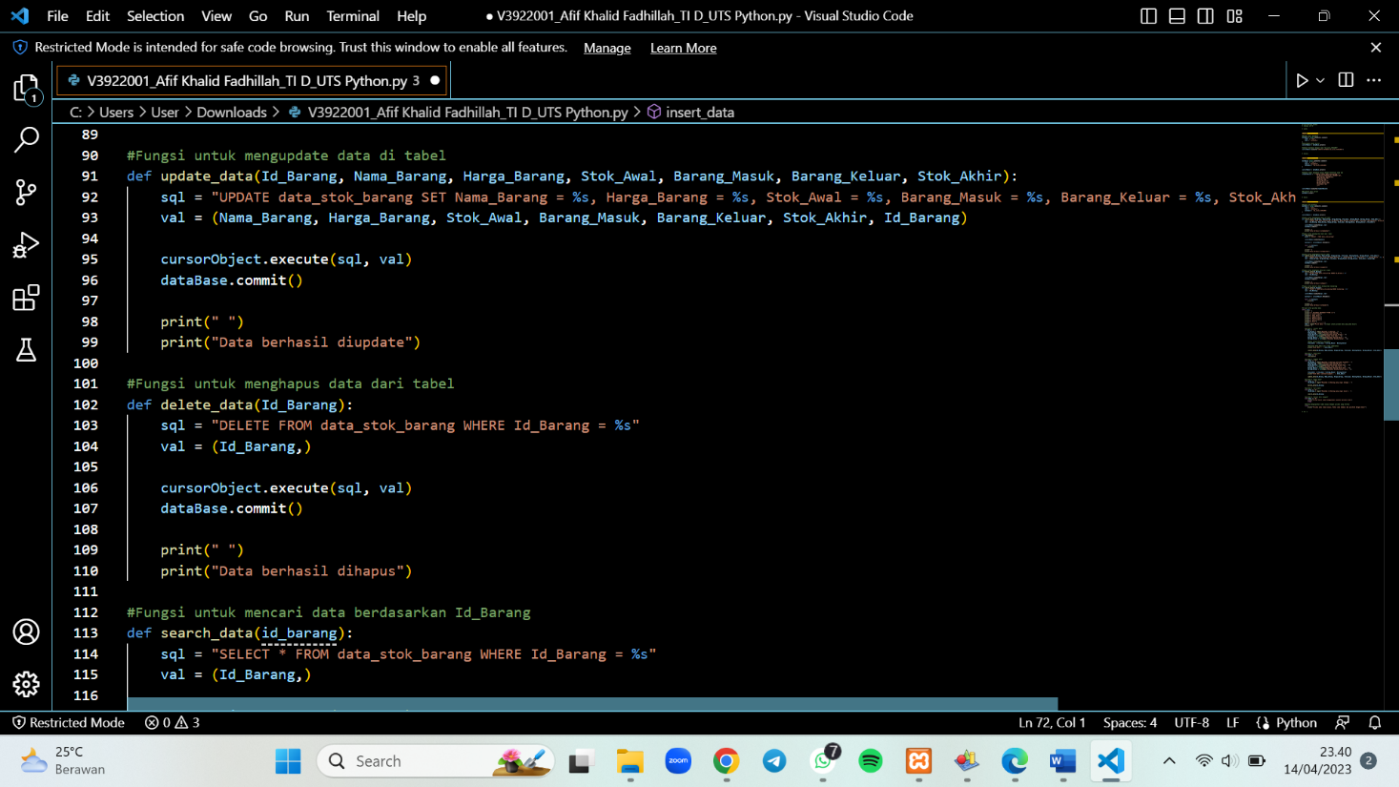

Fungsi Menghapus Data



Fungsi Mencari Data

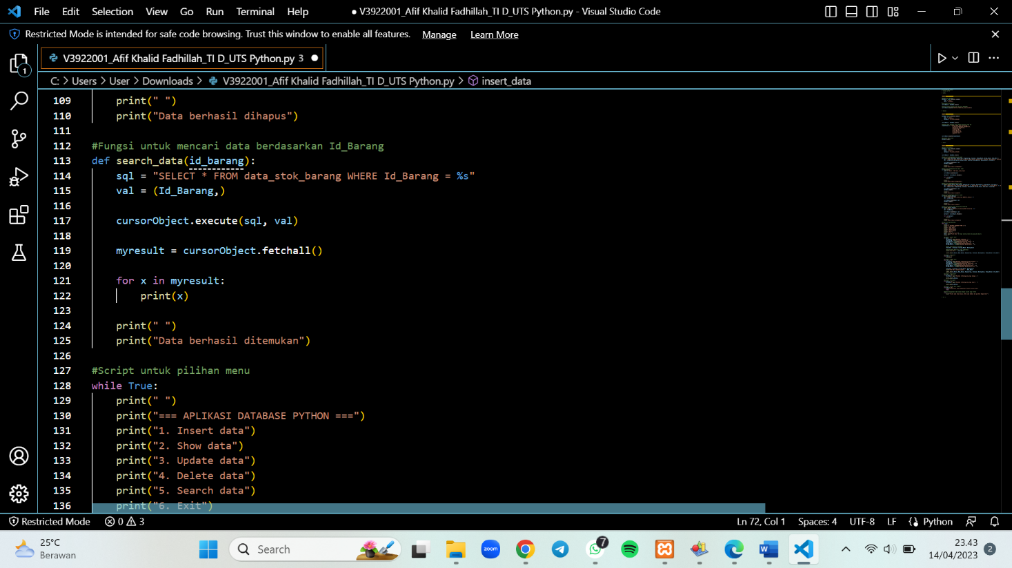

Scrip Untuk Pilihan Menu

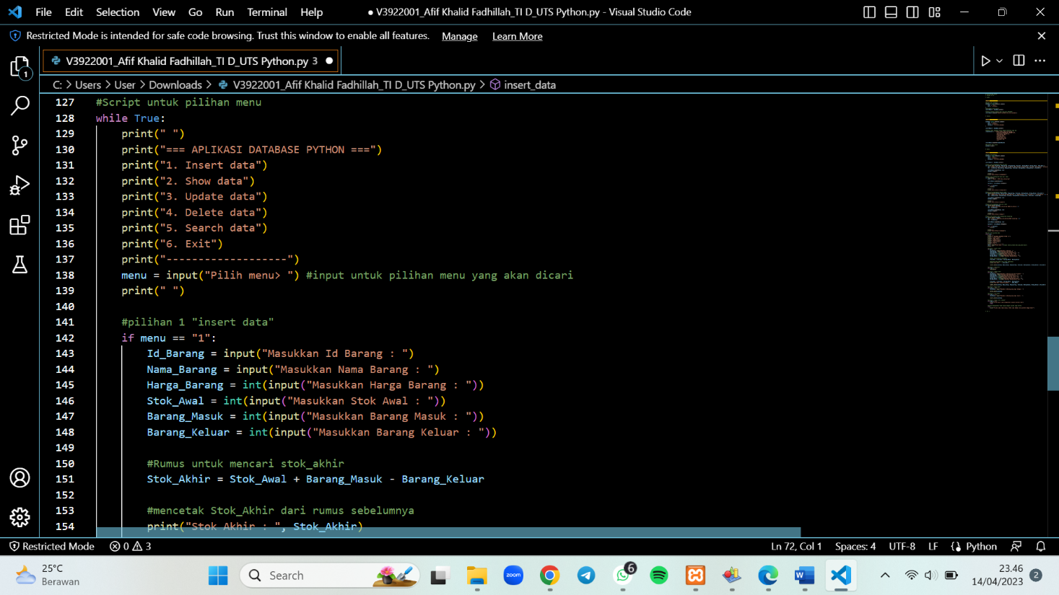

Untuk pilihannya menggunakan array

